Об утверждении схемы пастбищеоборотов на основании геоботанического обследования пастбищ
Постановление акимата города Балхаш Карагандинской области от 2 апреля 2018 года № 13/01. Зарегистрировано Департаментом юстиции Карагандинской области 11 апреля 2018 года № 4694
В соответствии с Законом Республики Казахстан от 23 января 2001 года "О местном государственном управлении и самоуправлении в Республике Казахстан", Законом Республики Казахстан от 20 февраля 2017 года "О пастбищах", акимат города Балхаш ПОСТАНОВЛЯЕТ:
1. Утвердить схемы пастбищеоборотов на основании геоботанического обследования пастбищ согласно приложениям 1, 2, 3 к настоящему постановлению.
2. Контроль за исполнением настоящего постановления возложить на заместителя акима города Балхаш Капашева Айдына Боранбаевича.
3. Настоящее постановление вводится в действие после его первого официального опубликования.
Аким города | А. Аглиулин
Приложение 1
к постановлению акимата
города Балхаш
от "02" апреля 2018 года
№13/01
Схема пастбищеоборота города Балхаш

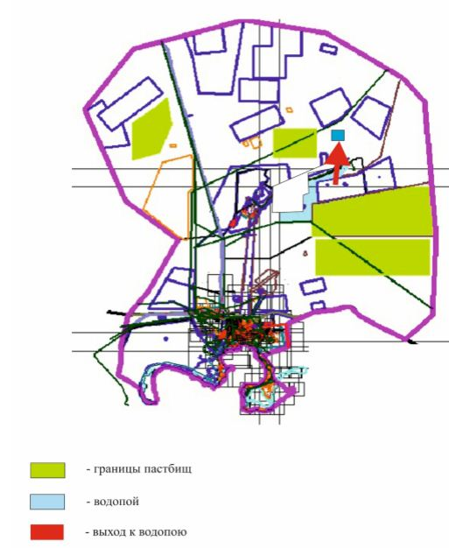

Приложение 2
к постановлению акимата
города Балхаш
от "02" апреля 2018 года
№ 13/01
Схема пастбищеоборота поселка Гульшат

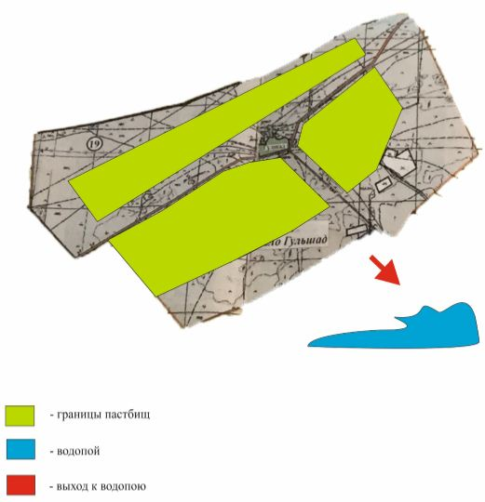

Приложение 3
к постановлению акимата
города Балхаш
от "02" апреля 2018 года
№13/01
Схема пастбищеоборота поселка Саяк

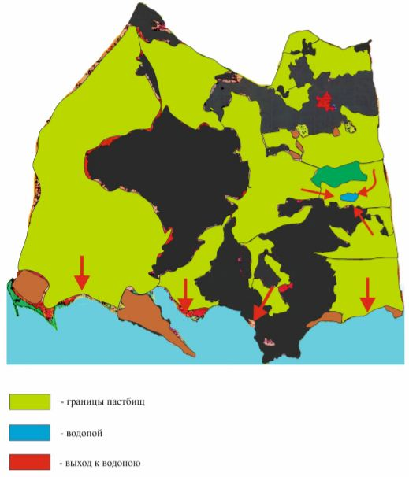

© 2012. РГП на ПХВ «Институт законодательства и правовой информации Республики Казахстан» Министерства юстиции Республики Казахстан

